Computer Graphics: Assignment 1

### A 作业 (提交pdf文件. 2020年11月24日发; 提交时间 Dec. 7, 2020)

#### 1 选择题

1. $(a,b)$ 的齐次坐标一般可表示为 $(wa,wb,w)$, 因此 $\left(0,0,0\right)=(0∙100, 0∙80, 0)$ 是 $(100, 80)$ 的齐次坐标 ( F )
2. 如果对任意点P，“先进行几何变换A，后进行几何变换B”的结果与“先进行几何变换B，后进行几何变换A”的结果相同，则称几何变换A和B是可交换的。由于矩阵乘积不具有可交换性，因此任何两个几何变换都不是可交换的。 ( F )
3. 旋转变换与平移变换都是刚性变换, 比率不为1的缩放变换不是刚性变换。 ( T )
4. 在构造餐厅场景的过程中，为了在餐桌周围放置6张椅子，分别将一张椅子的模型进行了6次旋转和平移变换。这些变换都属于造型变换。 ( T )
5. 假定在一个世界坐标场景中有一个长方体木箱，那么无论如何放置该木箱，采用三点透视投影总能看到木箱的7个角点。 ( T )
6. 可以按照如下方式判断透视投影的类型：如果有k(k=0,1,2)根坐标轴与投影面平行则该透视投影为3-k点透视投影。 ( T )
7. 在OpenGL的函数中，函数glRotation3f, glTranslate3f定义的都是造型变换; glFrustum函数定义的是投影变换。 ( T )
8. 同一条直线上的点经过旋转和平移变换之后，仍然会位于同一条直线上。 ( F )
9. 下面的变换

$\left(\begin{aligned}\begin{matrix}x' \\ y' \\ z'\end{matrix} \\ 1\end{aligned}\right)=\left(\begin{matrix}a & b & \begin{matrix}c & d\end{matrix} \\ e & f & \begin{matrix}g & h\end{matrix} \\ \begin{matrix}i \\ 0\end{matrix} & \begin{matrix}j \\ 0\end{matrix} & \begin{matrix}\begin{matrix}k & l\end{matrix} \\ \begin{matrix}0 & 1\end{matrix}\end{matrix}\end{matrix}\right)\left(\begin{aligned}\begin{matrix}x \\ y \\ z\end{matrix} \\ 1\end{aligned}\right)$, 其中 $det⁡\left(\begin{matrix}a & b & c \\ e & f & g \\ i & j & k\end{matrix}\right)≠0$

为三维空间中的仿射变换。如果 $(x,y,z)$ 位于平面 $n_{x}x+n_{y}y+n_{z}z+l=0$ 上, 则

$\left(n_{x},n_{y},n_{z},l\right){\left(\begin{matrix}a & b & \begin{matrix}c & d\end{matrix} \\ e & f & \begin{matrix}g & h\end{matrix} \\ \begin{matrix}i \\ 0\end{matrix} & \begin{matrix}j \\ 0\end{matrix} & \begin{matrix}\begin{matrix}k & l\end{matrix} \\ \begin{matrix}0 & 1\end{matrix}\end{matrix}\end{matrix}\right)}^{-1} \left(\begin{aligned}\begin{matrix}x^{'} \\ y^{'} \\ z^{'}\end{matrix} \\ 1\end{aligned}\right)=0$.

可以写成 $n_{x}^{'}x'+n_{y}^{'}y'+n_{z}^{'}z'+l'=0$。因此明任何共面的点集经过仿射变换后仍然共面

( T )

1. 由于

$$\left(\begin{matrix}1 & 0 & \begin{matrix}0 & t_{x}\end{matrix} \\ 0 & 1 & \begin{matrix}0 & t_{y}\end{matrix} \\ \begin{matrix}0 \\ 0\end{matrix} & \begin{matrix}0 \\ 0\end{matrix} & \begin{matrix}\begin{matrix}1 & t_{z}\end{matrix} \\ \begin{matrix}0 & 1\end{matrix}\end{matrix}\end{matrix}\right)\left(\begin{matrix}cosθ & -sinθ & \begin{matrix}0 & 0\end{matrix} \\ sinθ & cosθ & \begin{matrix}0 & 0\end{matrix} \\ \begin{matrix}0 \\ 0\end{matrix} & \begin{matrix}0 \\ 0\end{matrix} & \begin{matrix}\begin{matrix}1 & 0\end{matrix} \\ \begin{matrix}0 & 1\end{matrix}\end{matrix}\end{matrix}\right)=\left(\begin{matrix}cosθ & -sinθ & \begin{matrix}0 & t_{x}\end{matrix} \\ sinθ & cosθ & \begin{matrix}0 & t_{y}\end{matrix} \\ \begin{matrix}0 \\ 0\end{matrix} & \begin{matrix}0 \\ 0\end{matrix} & \begin{matrix}\begin{matrix}1 & t_{z}\end{matrix} \\ \begin{matrix}0 & 1\end{matrix}\end{matrix}\end{matrix}\right)$$

因此

$$\left(\begin{matrix}\frac{1}{2} & -\frac{\sqrt{3}}{2} & \begin{matrix}0 & 10\end{matrix} \\ \frac{\sqrt{3}}{2} & \frac{1}{2} & \begin{matrix}0 & 20\end{matrix} \\ \begin{matrix}0 \\ 0\end{matrix} & \begin{matrix}0 \\ 0\end{matrix} & \begin{matrix}\begin{matrix}1 & 30\end{matrix} \\ \begin{matrix}0 & 1\end{matrix}\end{matrix}\end{matrix}\right)$$

表示的是“先平移 $(10,20,30)$，再绕z轴旋转60度”的复合变换。 ( T )

#### 2 填空题

1. 下面的表示中， 不是 $(100, 80)$ 的齐次坐标表示的是
2. $(150, 120,1.5)$; B. $(-150, -120,-1.5)$; C. $(50,40, -0.5)$; D. $(500, 400, 5)$. ( B )
3. 已知三维空间中绕z轴旋转 $θ$ 的变换矩阵为

$$R\left(θ\right)=\left(\begin{matrix}cosθ & 0 & \begin{matrix}sinθ & 0\end{matrix} \\ 0 & 1 & \begin{matrix}0 & 0\end{matrix} \\ \begin{matrix}-sinθ \\ 0\end{matrix} & \begin{matrix}0 \\ 0\end{matrix} & \begin{matrix}\begin{matrix}cosθ & 0\end{matrix} \\ \begin{matrix}0 & 1\end{matrix}\end{matrix}\end{matrix}\right)$$

$\check{R}$ 表示绕z轴旋转 $-θ$ 角。则下面式子中错误的是

1. $\check{R}=R\left(0\right)$; B. $\check{R}=R\left(-θ\right)$; C. $\check{R}=R^{-1}\left(θ\right)$ ($R\left(θ\right)$ 的逆); D. $\check{R}=R^{'}\left(θ\right)$ ($R\left(θ\right)$ 的转置)

( A )

1. 已知当前模型变换矩阵为

$$M=\left(\begin{matrix}m_{11} & m_{12} & \begin{matrix}m_{13} & m_{14}\end{matrix} \\ m_{21} & m_{22} & \begin{matrix}m_{23} & m_{24}\end{matrix} \\ \begin{matrix}m_{31} \\ 0\end{matrix} & \begin{matrix}m_{32} \\ 0\end{matrix} & \begin{matrix}\begin{matrix}m_{23} & m_{24}\end{matrix} \\ \begin{matrix}0 & 1\end{matrix}\end{matrix}\end{matrix}\right)$$

在此基础上再做一次平移变换

$$T=\left(\begin{matrix}1 & 0 & \begin{matrix}0 & t_{x}\end{matrix} \\ 0 & 1 & \begin{matrix}0 & t_{y}\end{matrix} \\ \begin{matrix}0 \\ 0\end{matrix} & \begin{matrix}0 \\ 0\end{matrix} & \begin{matrix}\begin{matrix}1 & t_{z}\end{matrix} \\ \begin{matrix}0 & 1\end{matrix}\end{matrix}\end{matrix}\right)$$

则计算复合变换矩阵 $TM$ 只需做 (D)

1. 64次实数乘积和64次实数加法运算；
2. 64次实数乘积和16次实数加法运算；
3. 16次实数乘积和3次实数加法运算；
4. 0次实数乘积和3次实数加法运算。
5. 已知当前模型变换矩阵为

$$M=\left(\begin{matrix}m_{11} & m_{12} & \begin{matrix}m_{13} & m_{14}\end{matrix} \\ m_{21} & m_{22} & \begin{matrix}m_{23} & m_{24}\end{matrix} \\ \begin{matrix}m_{31} \\ 0\end{matrix} & \begin{matrix}m_{32} \\ 0\end{matrix} & \begin{matrix}\begin{matrix}m_{23} & m_{24}\end{matrix} \\ \begin{matrix}0 & 1\end{matrix}\end{matrix}\end{matrix}\right)$$

在此基础上再做一次缩放变换

$$S=\left(\begin{matrix}s_{x} & 0 & \begin{matrix}0 & 0\end{matrix} \\ 0 & s_{y} & \begin{matrix}0 & 0\end{matrix} \\ \begin{matrix}0 \\ 0\end{matrix} & \begin{matrix}0 \\ 0\end{matrix} & \begin{matrix}\begin{matrix}s_{z} & 0\end{matrix} \\ \begin{matrix}0 & 1\end{matrix}\end{matrix}\end{matrix}\right)$$

则计算复合变换矩阵 $SM$ 只需做 (C)

1. 64次实数乘积和64次实数加法运算；
2. 12次实数乘积和12次实数加法运算；
3. 12次实数乘积和0次实数加法运算；
4. 9次实数乘积和0次实数加法运算；

#### 3 计算题

(1) 假定三角形 $∆A_{1}A_{2}A_{3}$ 是由 $∆A_{4}A_{5}A_{6}$ 经过刚性运动（旋转+平移）得到，记顶点 $A_{i}$ 的直角坐标为 $(x_{i},y_{i},z_{i})$. 请计算坐标变换矩阵 $M$, 使得

$M\left(\begin{aligned}\begin{matrix}x_{4} \\ y_{4} \\ z_{4}\end{matrix} \\ 1\end{aligned}\right)=\left(\begin{aligned}\begin{matrix}x_{1} \\ y_{1} \\ z_{1}\end{matrix} \\ 1\end{aligned}\right)$, $M\left(\begin{aligned}\begin{matrix}x_{5} \\ y_{5} \\ z_{5}\end{matrix} \\ 1\end{aligned}\right)=\left(\begin{aligned}\begin{matrix}x_{2} \\ y_{2} \\ z_{2}\end{matrix} \\ 1\end{aligned}\right)$, $M\left(\begin{aligned}\begin{matrix}x_{6} \\ y_{6} \\ z_{6}\end{matrix} \\ 1\end{aligned}\right)=\left(\begin{aligned}\begin{matrix}x_{3} \\ y_{3} \\ z_{3}\end{matrix} \\ 1\end{aligned}\right)$.

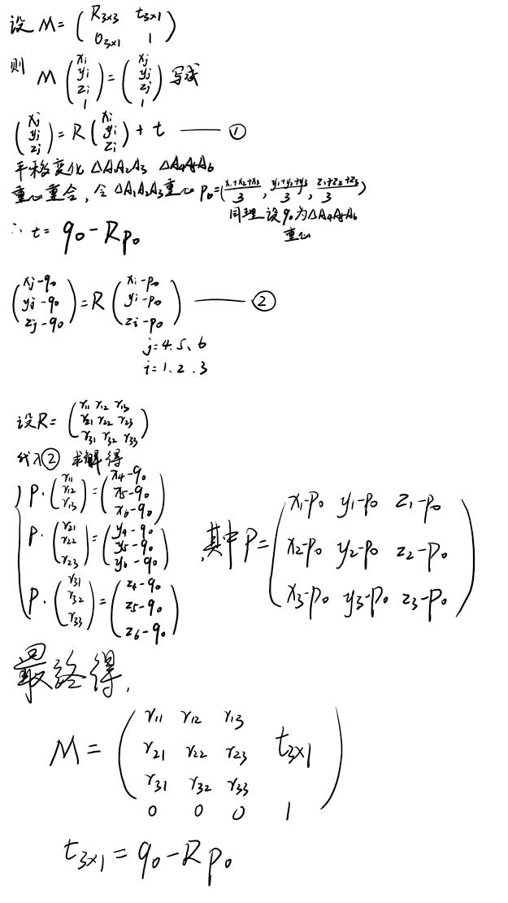

(2) glFrustum(double $l$, double $r$, double $b$, double $t$, double $n$, double $f$)函数定义了视点在原点、投影中心方向与z轴负方向一致的透视投影的可见四棱台；同时该函数还将其四棱台变化为中心点在原点，边长为2，且与坐标轴对齐的正方体，其中棱台的顶部角点 $(l,b,-n)$ 变换到 $(-1,-1,-1)$，棱台的底部角点 $(\frac{f}{n}r,\frac{f}{n}t,-f)$ 变换到 $(1,1,1)$。这样做有三个好处：将透视投影变为正交投影，便于三维裁剪，保留了场景中物体的z坐标便于消隐。

请推导出glFrustum的变换矩阵：

$M=\left(\begin{matrix}\frac{2n}{r-l} & 0 & \begin{matrix}A & 0\end{matrix} \\ 0 & \frac{2n}{t-b} & \begin{matrix}B & 0\end{matrix} \\ \begin{matrix}0 \\ 0\end{matrix} & \begin{matrix}0 \\ 0\end{matrix} & \begin{matrix}\begin{matrix}C & D\end{matrix} \\ \begin{matrix}-1 & 0\end{matrix}\end{matrix}\end{matrix}\right)$，其中 $A=\frac{r+l}{r-l}$, $B=\frac{t+b}{t-b}$, $C=-\frac{f+n}{f-n}$, $D=-\frac{2fn}{f-n}$.

(3) 3D空间的多边形裁剪算法，裁剪窗口是AABB（即与坐标轴对齐的）长方体。

a. 把Cohen-Sutherland算法推广到三维空间，用上述长方体对直线段进行裁剪；

b. 把Sutherland-Hodgeman算法推广到三维空间，用上述长方体对三维空间中的三角形进行.

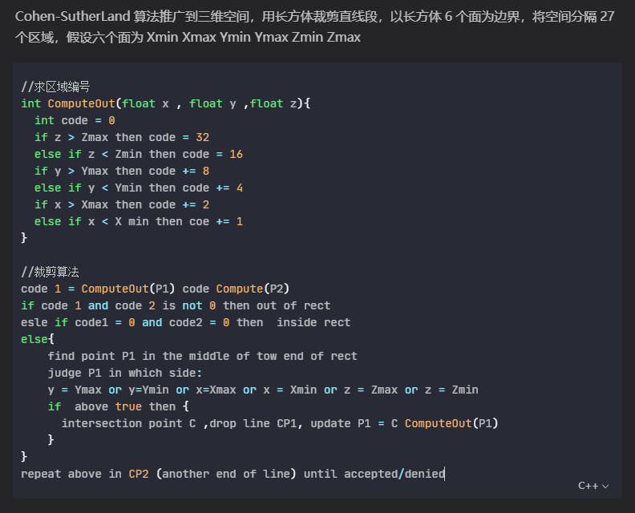

注：

1）所有作业都提交电子档，请按时完成。

2）实验必须提交代码、可执行程序和学校统一格式的**实验报告**；

3）遇到完全雷同的作业答案，则不管谁抄谁，一律取消本次作业成绩；触犯校规的将按校规处理；网上找到的信息，也要用自己的语言组织描述，不能照抄；利用了网上的代码，必须明确致谢；

4）思考题量相对较多，是掌握本课程所必须的，也是本课程考查、考试的依据，希望大家尽可能做一下。